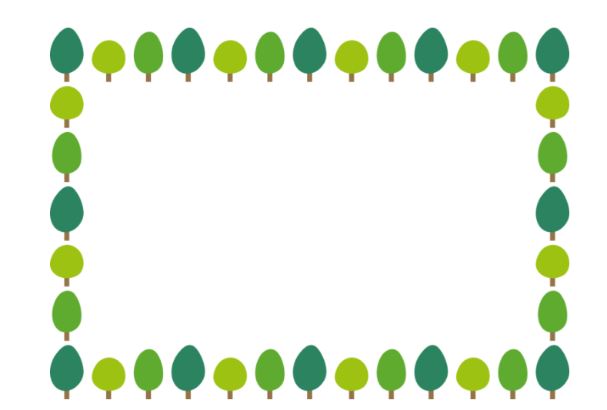



 | タイトル | 著者名 | 出版社 | 出版年 | 対象 | ISBN
1 | はいたっち | からさわようすけ／さく | エンブックス | 2019.1 | 0～2歳 | 978-4-8021-3136-0
2 | あれあれ?そっくり! | 今森光彦／著 | ブロンズ新社 | 2014.7 | 0～5歳 | 978-4-89309-588-6
3 | さぁ、てをだして | スギヤマカナヨ／著 | アリス館 | 2018.11 | 0～5歳 | 978-4-7520-0859-0
4 | ジロッ | おおなり修司／文  たけがみたえ/絵 | 絵本館 | 2022.1 | 0～5歳 | 978-4-87110-467-8
5 | きょうりゅうたんけんたい | アレックス・ラティマー／絵 | KADOKAWA | 2024.1 | 3～5歳 | 978-4-04-115064-1
6 | ロージーのひよこは  どこ? | パット・ハッチンス／さく | 好学社 | 2019.7 | 3～5歳 | 978-4-7690-2237-4
7 | ハッピーとラッキーのどうぶつえん | ももろ／さく・え | 教育画劇 | 2016.4 | 年少～ | 978-4-7746-2059-6
8 | くわがたむしのなつ | 谷本雄治／文 | 文溪堂 | 2020.8 | 年中～ | 978-4-7999-0378-0
9 | 雨の日の地下トンネル | 鎌田歩／作 | アリス館 | 2020.9 | 年中～大人 | 978-4-7520-0944-3
10 | どうぶつたちのおひっこし どうやってはこぶのかな? | 平山暉彦／さく | 福音館書店 | 2025.1 | 年中～大人 | 978-4-8340-8880-9

B-3

図書館選書10冊 北崎保育園 2026.5

